E-pakalpojuma “ATIS dati par savām zemes vienībām” lietošanas instrukcija

Lietošanas instrukcijā aprakstīta Valsts zemes dienesta (turpmāk – Dienests) datu publicēšanas un e-pakalpojumu portāla kadastrs.lv (turpmāk – Portāls) e-pakalpojuma “ATIS dati par savām zemes vienībām” (turpmāk – E-pakalpojums) izmantošana un veicamās darbības, lai saņemtu aktuālos Apgrūtināto teritoriju informācijas sistēmas (turpmāk - ATIS) datus par savā zemes vienībā esošām apgrūtinātajām teritorijām un objektiem, kam saskaņā ar Aizsargjoslu likumu noteiktas aizsargjoslas.

I. E-pakalpojuma lietošanas uzsākšana
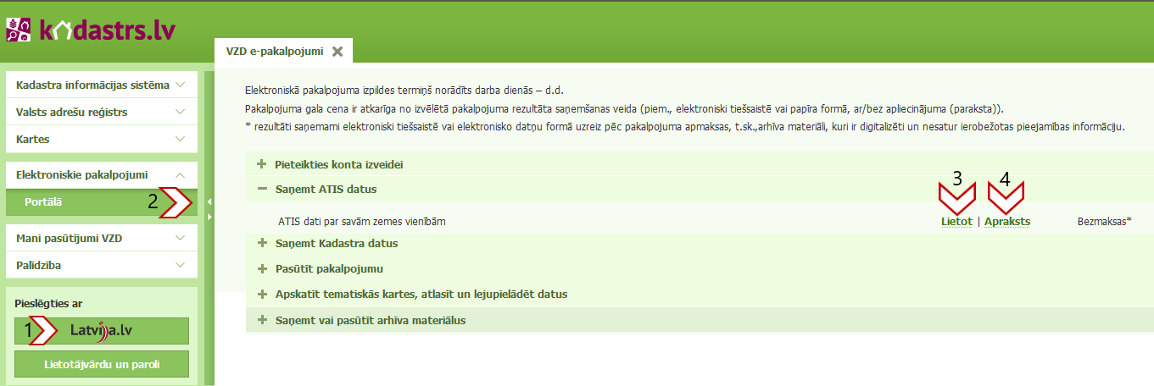
1.attēls “E-pakalpojuma lietošanas uzsākšana”
- E-pakalpojums pieejams elektroniski identificētai personai. Portālam jāpieslēdzas kreisajā pusē, uzklikšķinot uz pogas “Latvija.lv” un izvēloties vienu no portāla Latvija.lv piedāvātajiem autentifikācijas līdzekļiem (1. attēls (1)).
- E-pakalpojums pieejams Portāla sadaļā „Elektroniskie pakalpojumi -> Portālā -> Saņemt ATIS datus -> ATIS dati par savām zemes vienībām” (1. attēls (2)).
- Lai uzsāktu E-pakalpojuma lietošanu, uzklikšķiniet uz saites „Lietot”, kas atrodas blakus E-pakalpojuma nosaukumam (1. attēls (3)).
Ja Jūs Nekustamā īpašuma valsts kadastra informācijas sistēmā neesat reģistrēts kā īpašnieks, tiesiskais valdītājs vai lietotājs (t.i., Jums nepieder nekustamais īpašums) vai Jūsu īpašumā, tiesiskajā valdījumā vai lietošanā esošajā nekustamajā īpašumā nav nevienas zemes vienības, tad E-pakalpojums netiks uzsākts un, uzklikšķinot uz saites „Lietot”, tiks attēlots paziņojums “Jūsu īpašumā / tiesiskajā valdījumā esošajos nekustamajos īpašumos nav nevienas zemes vienības!”.
- Lai apskatītu informāciju par E-pakalpojumu, uzklikšķiniet uz saites „Apraksts”, kas atrodas blakus E-pakalpojuma nosaukumam, un Jūs novirzīs uz E-pakalpojuma aprakstu portālā Latvija.lv (1. attēls (4)).

II. E-pakalpojuma 1.solis: Zemes vienības, par kurām vēlaties saņemt ATIS datus, izvēle
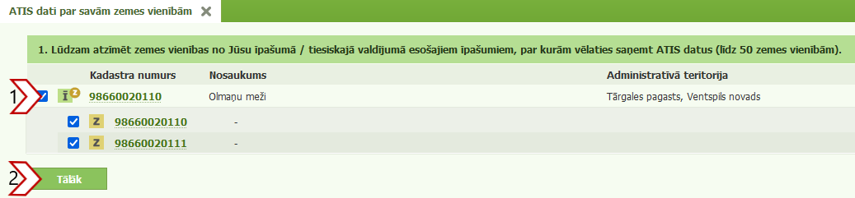
2.attēls “Zemes vienību izvēle E-pakalpojuma 1.solī”
- Jums tiks attēlots saraksts ar visām zemes vienībām, kam Jūs atbilstoši Nekustamā īpašuma valsts kadastra informācijas sistēmas datiem esat reģistrēts kā nekustamā īpašuma īpašnieks, vai, ja tāda nav, tiesiskais valdītājs, vai, ja tāda nav, lietotājs.
E-pakalpojuma 1. solī Jums jāizvēlas viena vai vairākas zemes vienības, par kurām vēlaties saņemt ATIS datus, ieklikšķinot laukā pie izvēlētās zemes vienības vai laukā pie nekustamā īpašuma kadastra numura, ja ATIS datus vēlaties saņemt par visām šajā nekustamajā īpašumā ietilpstošajām zemes vienībām (2.attēls (1)).

Vienā E-pakalpojumā var pieprasīt datus līdz 50 zemes vienībām. Ja nepieciešami dati par vairāk zemes vienībām, E-pakalpojums jālieto atkārtoti.

- Uzklikšķiniet uz pogas “Tālāk”, lai turpinātu E-pakalpojuma lietošanu 2. solī (2. attēls (2)).

III. E-pakalpojuma 2.solis: Saņemamo ATIS datu formāta izvēle
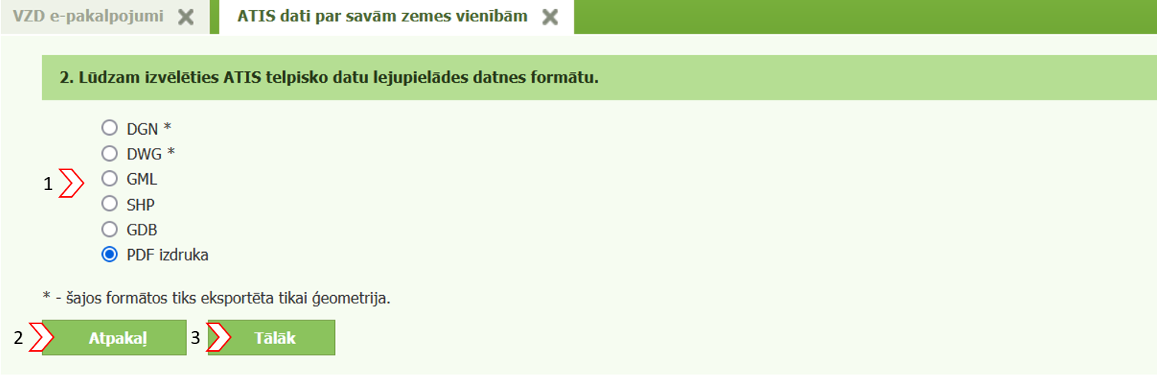
3.attēls “Saņemamo ATIS datu formāta izvēle E-pakalpojuma 2.solī”
- E-pakalpojuma 2.solī Jums jāizvēlas formāts, kādā vēlaties saņemt ATIS datus (3.attēls (1)).
E-pakalpojums nodrošina datu saņemšanu šādos formātos:
- PDF (grafiskie dati un teksta informācija. Grafiskie dati nav piesaistīti koordinātu sistēmai);
Atverot datni PDF formātā, aktivizējiet ikonu “Slāņi” (Layers) izdrukas kreisajā pusē, lai varētu pieslēgt/ atslēgt konkrētus slāņus un identificēt ATIS objektus/ apgrūtinātās teritorijas.

- DGN un DWG (grafiskie dati, kas nodalīti līmeņos pēc ATIS objektu klasifikatora koda);
- SHP, GML un GDB ( grafiskie dati ar pievienotu teksta datu kopu).
- Jums ir iespēja atgriezties uz E-pakalpojuma 1.soli, nospiežot pogu “Atpakaļ” (3.attēls (2)).
- Nospiediet pogu “Tālāk” (3.attēls (3)), lai pabeigtu E-pakalpojuma lietošanu.
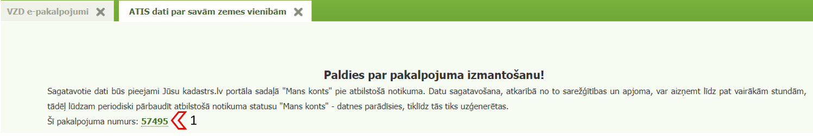
4.attēls “E-pakalpojuma lietošanas pabeigšana”
- Pēc pogas “Tālāk” nospiešanas Jums ekrānā tiks attēlota informācija par E-pakalpojumam piešķirto identifikatoru jeb numuru (4. attēls (1)), uz kura uzklikšķinot, varēsiet redzēt ierakstu par pieprasīto e-pakalpojumu .

IV. E-pakalpojuma izpildes rezultātā sagatavoto ATIS datu saņemšana
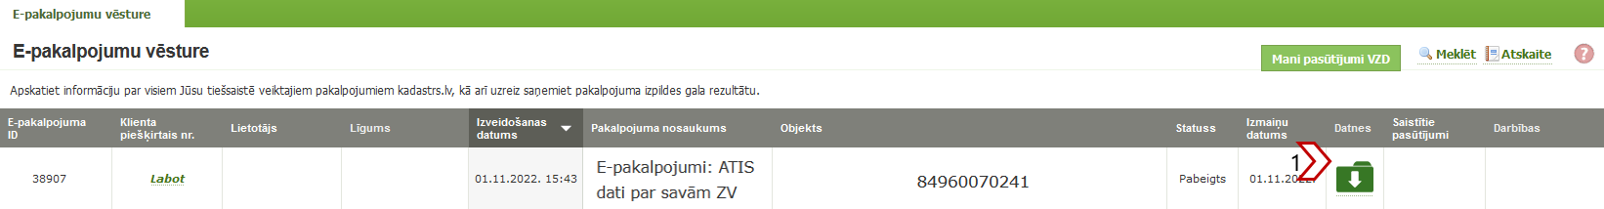
5.attēls “Ieraksts par E-pakalpojumu sadaļā “Mans konts””
- Datu sagatavošanas laiks ir atkarīgs no pieprasīto datu apjoma un var ilgt vairākas stundas. Šajā laikā pakalpojuma statuss ir “Apstrādē”. Sagatavotos datus var saņemt Portāla sadaļā “Mans konts” -> “E-pakalpojumu vēsture” pie attiecīgā E-pakalpojuma ieraksta ar statusu “Pabeigts”, uzklikšķinot uz ikonas “Datnes” (5.attēls (1)).

